学习行为操作系统
Learning Behavior Operating System

以行为训练方法论重塑一切学习场景

版本 V0.9 | 2026年5月
作业引擎行为重塑训练营

目录
一、系统核心定义
二、系统底层架构
三、系统运行流程（含流程图）
四、商业结构对比
五、未来壁垒与数据飞轮
六、当前战略优先级

一、系统核心定义
1.1 你真正的产品是什么
你现在的产品不是：
- 不是「作业辅导」
- 不是「培优」
- 不是「冲刺」
- 不是「专注力训练」
而是：「学习行为引擎」—— 一套对孩子在真实学习任务中的行为、方法、执行、情绪、控制权进行持续调度与重塑的系统。

1.2 引擎的工作方式
输入（任何学习内容） | 处理（行为训练系统） | 输出（稳定执行系统）
作业内容 | 启动训练 · 持续训练 | 更稳定执行 · 更低启动成本
期末冲刺内容 | 方法训练 · 执行训练 | 更强持续性 · 更好的方法
暑期先修巩固内容 | 反馈训练 · 反思训练 | 更强控制感 · 更低家庭冲突
课外班 / 一对一内容 | 六位一体训练体系 | 更高自我归因 · 孩子越来越能自己学习

1.3 系统的核心逻辑
最重要的发现：不是"不同课程可以互相转化"，而是"不同学习场景共享同一个孩子状态系统"。
作业场景不是产品，而是"长期行为观察窗口"——因为它拥有频率(每天) x 持续性(长期) x 真实任务(非表演状态)这三个不可替代的条件。

二、系统底层架构
2.1 四维数据采集体系
作业场景作为观察窗口，持续采集以下四维数据：
数据维度 | 采集指标 | 用途
行为数据 | 启动时间 · 中断次数 · 注意漂移 · 执行持续性 | 评估专注力基线与发展趋势
方法数据 | 审题问题 · 信息处理 · 计划问题 · 错题结构 | 识别学科方法短板
情绪数据 | 抗拒 · 焦虑 · 拖延 · 逃避 | 判断学习心理状态
家庭数据 | 家长施压 · 催促频率 · 家庭冲突 · 家长信念 | 了解家庭支持系统状态

2.2 五层架构体系
基于理论层（POMDP+贝叶斯+社会场）衍生的五层架构：
层级 | 功能 | 回答的问题
理论层 | POMDP + RL + Bayesian + SDT + Social Field | 为什么有效？
原则层 | 压缩 · 校准 · 归因 · 场域 · 发展 | 怎么设计才有效？
机制层 | 番茄钟 · 积分体系 · 中断标记 · 背诵卡 · 口令节奏 | 用什么手段实现？
执行层 | 试听课SOP · 正课SOP · 教练SOP · 奖励规则 | 现场怎么做？
数据层 | 启动时间 · 中断次数 · 作业完成度 · 信念评估 | 怎么知道有效？

2.3 产品+的真正逻辑
升级后的认知：
- 这些不再是孤立课程，而是"统一状态系统下的不同干预场景"
- 作业产品 -> 日常行为观察+轻量干预
- 期末冲刺 -> 集中干预+内容完成
- 暑期营 -> 系统干预+沉浸式训练
- 一对一 -> 专项干预+个性化校准

三、系统运行流程
3.1 完整流程图
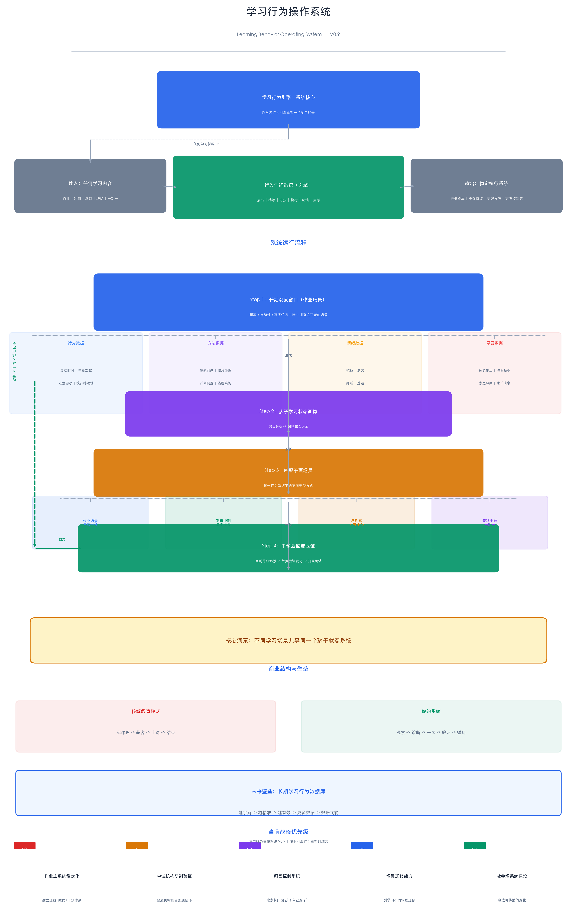

3.2 流程说明
Step 1：长期观察（作业场景）
采集行为、方法、情绪、家庭四维数据。关键是：这是唯一能在"非表演状态"下持续观察孩子的场景。

Step 2：形成孩子学习状态画像
综合分析四维数据，识别孩子当前的主要矛盾（启动问题？持续问题？方法问题？还是家庭支持问题？）

Step 3：匹配干预场景
根据识别的主要矛盾，选择最合适的干预场景——日常干预用作业场景，集中干预用期末冲刺/暑期营，专项干预用一对一。

Step 4：干预后回流验证
训练完成后，回到日常作业场景验证变化是否真正发生。形成"诊断 -> 干预 -> 验证"的完整闭环。

四、商业结构对比
4.1 传统教育模式 vs 你的系统
对比维度 | 传统教育模式 | 学习行为操作系统
核心产品 | 卖课程 | 卖观察+诊断+干预+验证闭环
获客方式 | 广告投放 · 地推 · 转介绍 | 长期观察窗口自带信任积累
客户生命周期 | 上课 -> 结束 | 观察 -> 长期绑定 -> 多场景循环
竞争壁垒 | 名师 · 内容 · 价格 | 长期学习行为数据库+数据飞轮
扩张方式 | 开分校 · 招名师 | 系统复制 -> 机构接入
客户粘性 | 低（上完课就走） | 高（数据积累越来越深）
定价逻辑 | 按课时收费 | 按行为系统服务收费

4.2 你的系统商业模式
作业场景 -> 长期观察 -> 状态识别 -> 匹配干预 -> 变化被感知 -> 家长信念更新 -> 多场景循环 -> 长期默认行为

五、未来壁垒与数据飞轮
5.1 长期学习行为数据库
你真正的壁垒不是课程，甚至不只是训练，而是长期积累的学习行为数据库。因为你越来越知道：
- 某个孩子在不同场景下的转移概率分布
- 什么问题匹配什么干预最有效
- 家长信念在什么节点最容易更新
- 什么变化最容易引发家长主动传播
- 不同年级、不同类型孩子的共性模式

5.2 数据飞轮
越了解 -> 越精准 -> 越有效 -> 更多数据 -> 越了解

5.3 系统不是内容竞争
竞争对手可以模仿一门课，但无法模仿一个持续积累的行为数据库。你的核心竞争壁垒来自：
- 行为训练方法论（五层架构+五条原则）
- 长期行为数据积累（其他机构没有的观察窗口）
- 诊断->干预->验证闭环（不是单一课程，是完整系统）

六、当前战略优先级
6.1 优先级排序
优先级 | 任务 | 核心目标 | 不要犯的错
P0 | 作业主系统稳定化 | 建立行为观察+问题分类+干预库+家长反馈体系 | 不要在主系统不稳定时扩场景
P1 | 中试机构复制验证 | 验证普通机构能否跑通闭环 | 不要这时候做内容竞争
P2 | 归因控制系统 | 让家长归因为"孩子自己变了"而非"老师盯得紧" | 不要做成销售驱动
P3 | 场景迁移能力 | 验证行为引擎能否稳定迁移到不同场景 | 不要先做大培优（会被拖回内容竞争）
P4 | 社会场系统建设 | 制造家长愿意主动表达和传播的变化 | 不要讲理论，要让变化可感知

6.2 P0 - 作业主系统稳定化（最高优先级）
这是绝对根基。没有主系统，所有产品+都会变成孤立课程。核心任务：
- 建立标准行为观察体系（启动时间、中断次数、持续时间、情绪状态、方法问题）
- 建立问题分类体系（启动类、持续类、方法类、情绪类、家庭类）
- 建立最小干预库（每类问题对应一个训练、一个话术、一个反馈方式）
- 建立标准家长反馈结构（重点：变化如何被归因）

6.3 P1 - 中试机构复制验证
现在真正要验证的不是"家长喜不喜欢"，而是"普通机构能不能跑"。重点观察：
- 哪些部分仍然依赖你本人？
- 教练培训周期是否可控？
- 转化率在不同机构间是否稳定？

6.4 P2-P4 的注意事项
归因控制：未来报告、家长群、孩子表达、数据对比、社群案例，都要围绕"变化如何被解释"
场景迁移：验证行为引擎能否稳定迁移，但先不做培优（极易被拖回内容竞争）
社会场：真正决定扩张速度的不是效果，而是"变化是否容易传播"

学习行为操作系统 V0.9
作业引擎行为重塑训练营
石家庄市青年创业者协会 · 中小学托管协同发展专委会

